Применение критериального оценивания в начальной школе (Мастер-класс)

Цели мастер-класса
- Обзор вида формативного оценивания и практика проведения.
- Обзор вида суммативного оценивания и практика проведения.
- Процедура оценивания СОР и СОЧ.
- Применение тестовой спецификации при проведении суммативного оценивания за четверть.
- Проведение модерации по итогам суммативного оценивания за четверть.
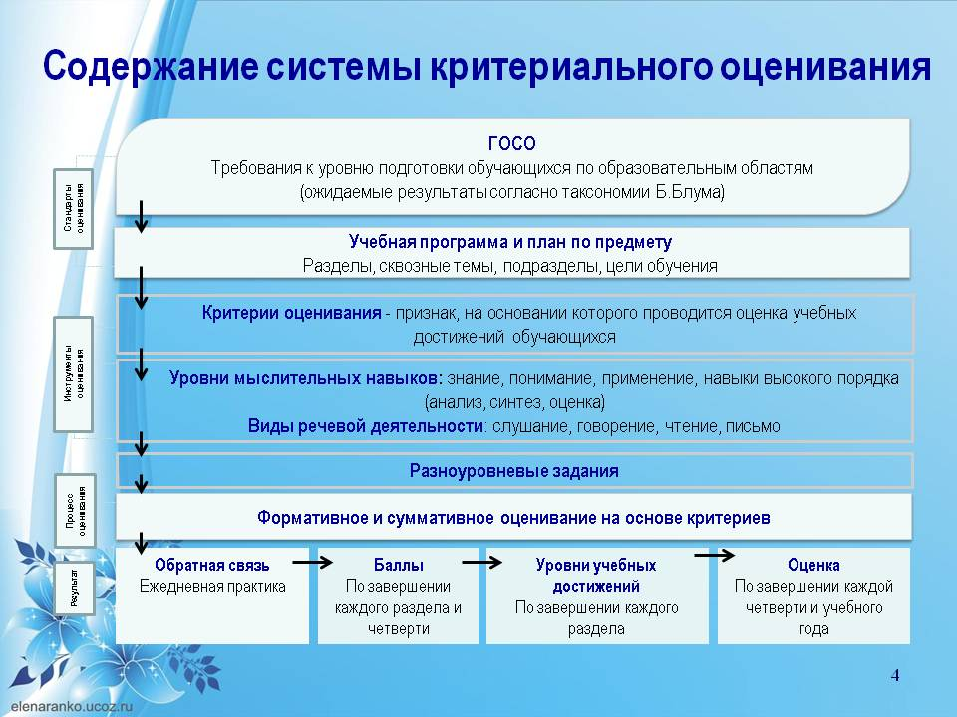

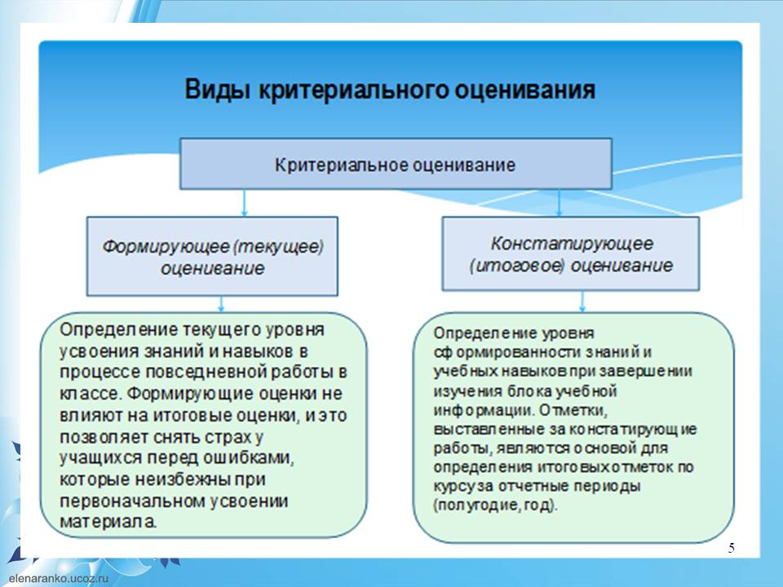

Для определения критериального оценивания ставятся задачи:
- Определение уровня УДУ
- Отслеживание индивидуального прогресса
- Мотивирование учащихся на устранение пробелов
- Дифференцирование значимости оценок
- Отслеживание эффективности учебной программа
- Обеспечение обратной связи
Формативное оценивание (определение) - это целенаправленный непрерывный процесс наблюдения за учением ученика. Оно основывается на оценивании в соответствии с критериями и предполагает обратную связь.

Цель, критерии и дескрипторы ФО – это корректировка деятельности учителя и учащихся в процессе обучения на основе промежуточных результатов, полученных в процессе обучения.
Для формативного оценивания учитель разрабатывает критерии и дескрипторы
- Критерии – это признак, основание, правило принятия решения по оценке чего-либо на соответствие предъявленным требованиям.
- Дескрипторы – это четкое представление о том, как в идеале должен выглядеть результат выполнения учебного задания.
Образцы формативного оценивания, проведённых в 1 классе:

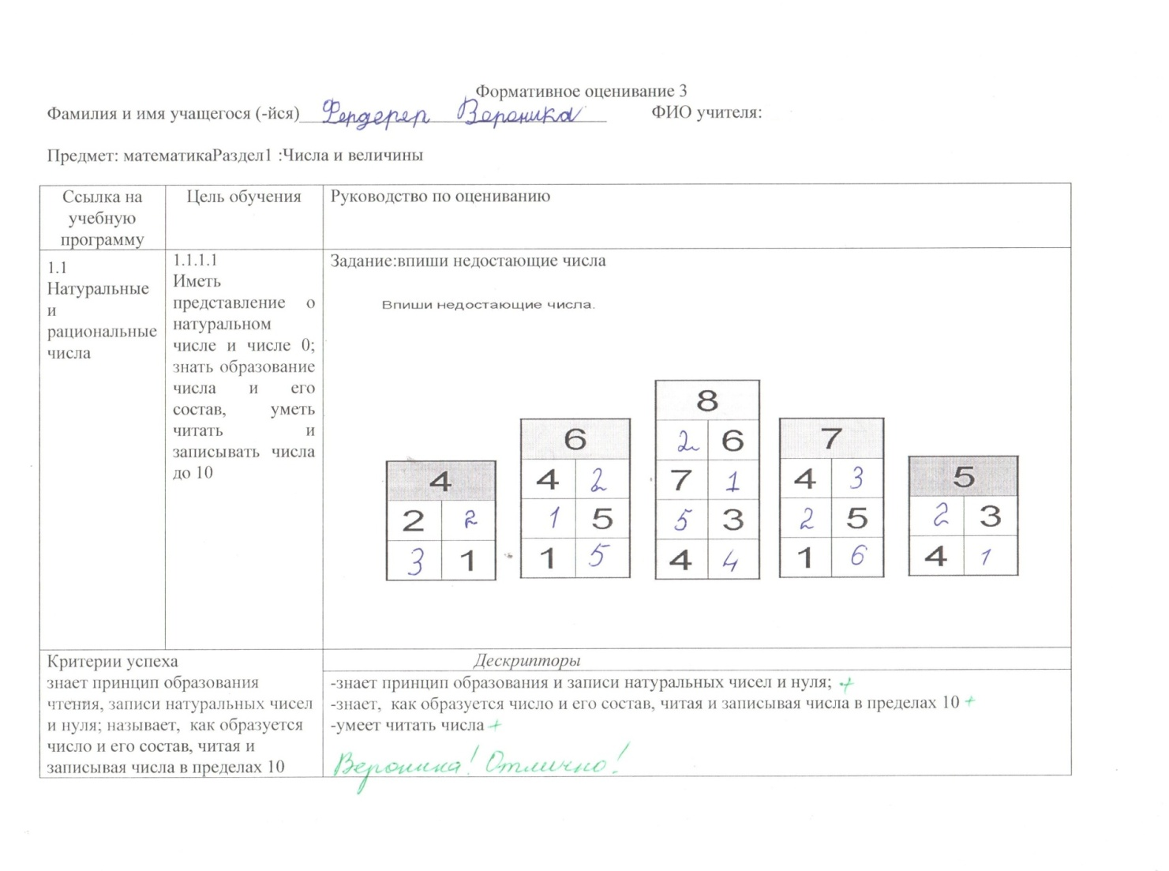
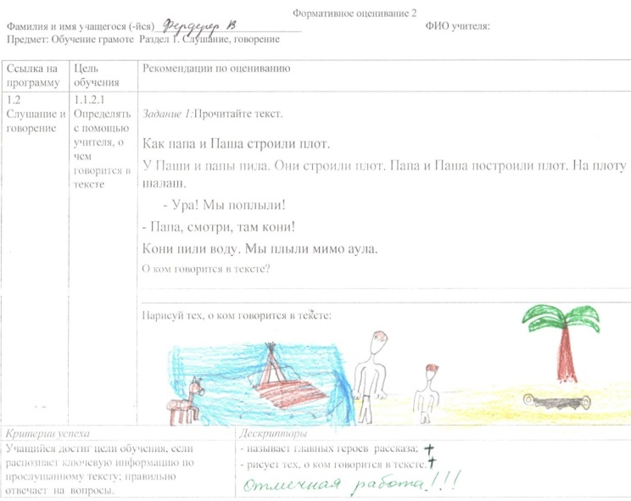

- Отчет о достижениях учащихся – это информация, которая составляется за определенный период времени и свидетельствует о том, какой набор навыков сформирован у учащегося и как он может их применять в обучении, а также на практике.
- Портфолио – это способ фиксирования, накопления и оценки индивидуальных достижений учащегося в определённый период его обучения, которые показывают его результаты обучения, прогресс и достижения по одному или нескольким предметам. Портфолио вводится в целях повышения объективности и прозрачности оценивания результатов учащихся при внедрении критериальной системы.
Отчет о достижениях учащихся хранятся в портфолио
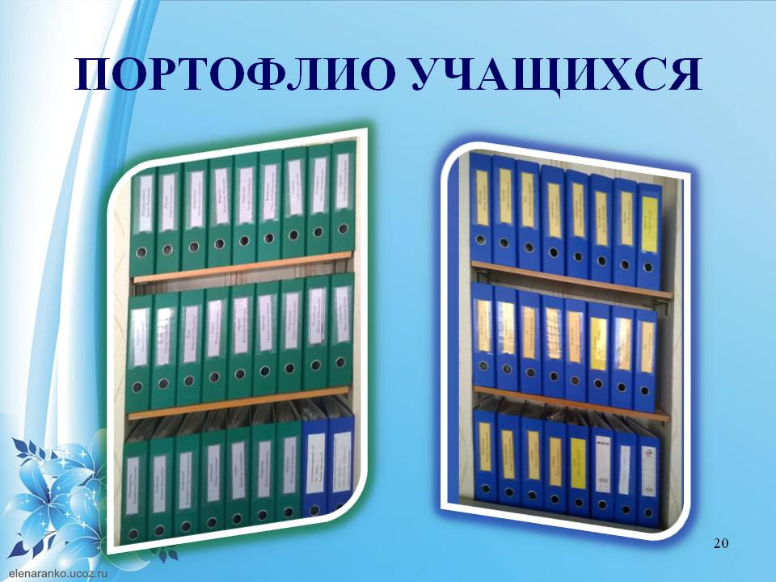
Собранные работы учащихся позволяют своевременно предоставлять обратную связь:
- учитель – ученик – помогает осознать собственные достижения и пробелы;
- ученик – ученик – через общение со сверстниками помогает осознать собственные достижения;
- учитель – учитель – корректировать преподавание;
- учитель – родитель – помогает увидеть проблемы и достижения учащихся
Хочется обратить Ваше внимание на то, что результаты формативного оценивания не учитываются при выставлении оценки, но учитель должен понимать, что от качества именно формативного оценивания зависит успешное выполнение суммативной работы. Если обратная связь при суммативном оценивании не является обязательной, то учитель должен понимать, что ее предоставление (н-р, рубрика для родителей) способствует значительному прогрессу в обучении.

Процедуры суммативного оценивания за раздел или сквозную тему
- Задания СОР составляются самостоятельно учителем.
- Охватывает цели обучения за пройденный раздел.
- Проводится в течение 15-20 минут (поэтому включается в урок).
- Баллы выставляются согласно дескрипторам.
- По итогам СОР модерация не проводится.
- Влияет на оценку за четверть.
В начале каждой четверти по каждому предмету выписываем цели, которые будут изучены в течение четверти. И опираясь на эти цели, составляем задания к суммативным работам за раздел.

Представляем Вам цели обучения за 1 класс, МАТЕМАТИКА, III ЧЕТВЕРТЬ.

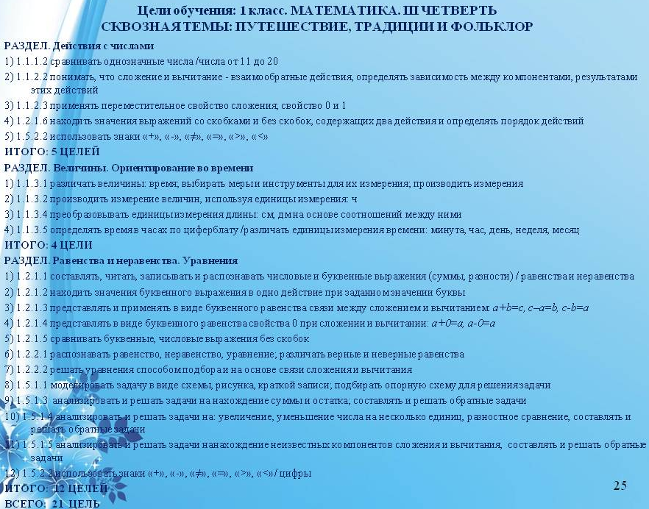

Требования к проведению СОР
- Количество СОР определяется согласно учебной программе
- СОР рекомендуется организовать так, чтобы оно занимало не более 15-20 минут.
- Учитель самостоятельно определяет, в какой форме проводить СОР.
- При составлении заданий к СОР необходимо учитывать только пройденный материал
- Задания и дескрипторы для СОР учитель разрабатывает самостоятельно (допускается использование заданий из методических рекомендаций)
- Максимальный балл за СОР учитель определяет самостоятельно
- Последняя СОР должна быть проведена не менее, чем за 1 неделю до СОЧ
- Необходимо информировать обучающихся и родителей о результатах СОР

Количество процедур суммативного оценивания в 1и 2 классах.
В 1 и 2 четверти 1 класса проводится ФО, СО начинается только с 3 четверти.
№ | Предметы | Количество часов в неделю | 1 КЛАСС Процедуры оценивания
 |  |  | Кол-во СО в I четверти | СО за I | Кол-во СО в II четверти | СО за II | Кол-во СО в III четверти | СО за III | Кол-во СО в IV четверти | СО за IV
1 | Грамота | 6 | ____ |  | ____ |  | 2* | 1* | 2* | 1*
2 | Математика | 4 | ____ |  | ____ |  | 3 | 1 | 3 | 1
3 | Естествоз-нание | 1 | ____ |  | ____ |  | 3 | 1 | 1 | 1
4 | Познание мира | 1 | ____ |  | ____ |  | 2 | 1 | 2 | 1
* - выставление баллов за каждый вид проверяемой речевой деятельности

№ | Предметы | Количество часов в неделю | 2 КЛАСС Процедуры оценивания
 |  |  | Кол-во СО в I четверти | СО за I | Кол-во СО в II четверти | СО за II | Кол-во СО в III четверти | СО за III | Кол-во СО в IV четверти | СО за VI
1 | Русский язык | 4 | 2* | 1 | 2* | 1 | 2* | 1 | 2* | 1
2 | Литератур-ное чтение | 3 | 2* | 1 | 2* | 1 | 2* | 1 | 2* | 1
3 | Математика | 4 | 3 | 1 | 3 | 1 | 3 | 1 | 3 | 1
4 | Естествоз-нание | 1 | 2 | 1 | 2 | 1 | 3 | 1 | 1 | 1
5 | Познание мира | 1 | 2 | 1 | 2 | 1 | 2 | 1 | 2 | 1
* - выставление баллов за каждый вид проверяемой речевой деятельности

Согласно количеству процедур суммативного оценивания и КТП в начале учебного года мы составляем план проведения суммативного оценивания. План составляется совместно с учителями предметниками, для того чтобы на одну дату не выпало более двух суммативных работ. Затем план утверждается директором школы и доводится до сведения родителей.

Процедуры суммативного оценивания за четверть
- Задания СОЧ составляются учителями в соответствии с тестовой спецификацией
- Охватывает цели обучения за все разделы/сквозные темы четверти
- Проводится в течение 1 урока (40 минут) для этого в КТП необходимо выделить отдельный час т.е. сделать корректировку КТП, СОЧ не проводиться последним уроком в четверти, материал даётся на опережение)
- Баллы выставляются согласно схеме выставления баллов
- По итогам СОЧ проводится модерация (только по письменным работам)
- Результат СОЧ влияет на оценку за четверть (50%)
Требования к содержанию и проведению суммативного оценивания за четверть
- Длительность СОЧ – 40 минут
- Максимальный балл определяется в тестовой спецификации.
- Задания составляем согласно тестовой спецификации. В целях исключения списываний можно готовить несколько вариантов суммативных работ.
- О результатах СОЧ информируем обучающихся и родителей.
Образец суммативной работы за 4 четверть по обучению грамоте.
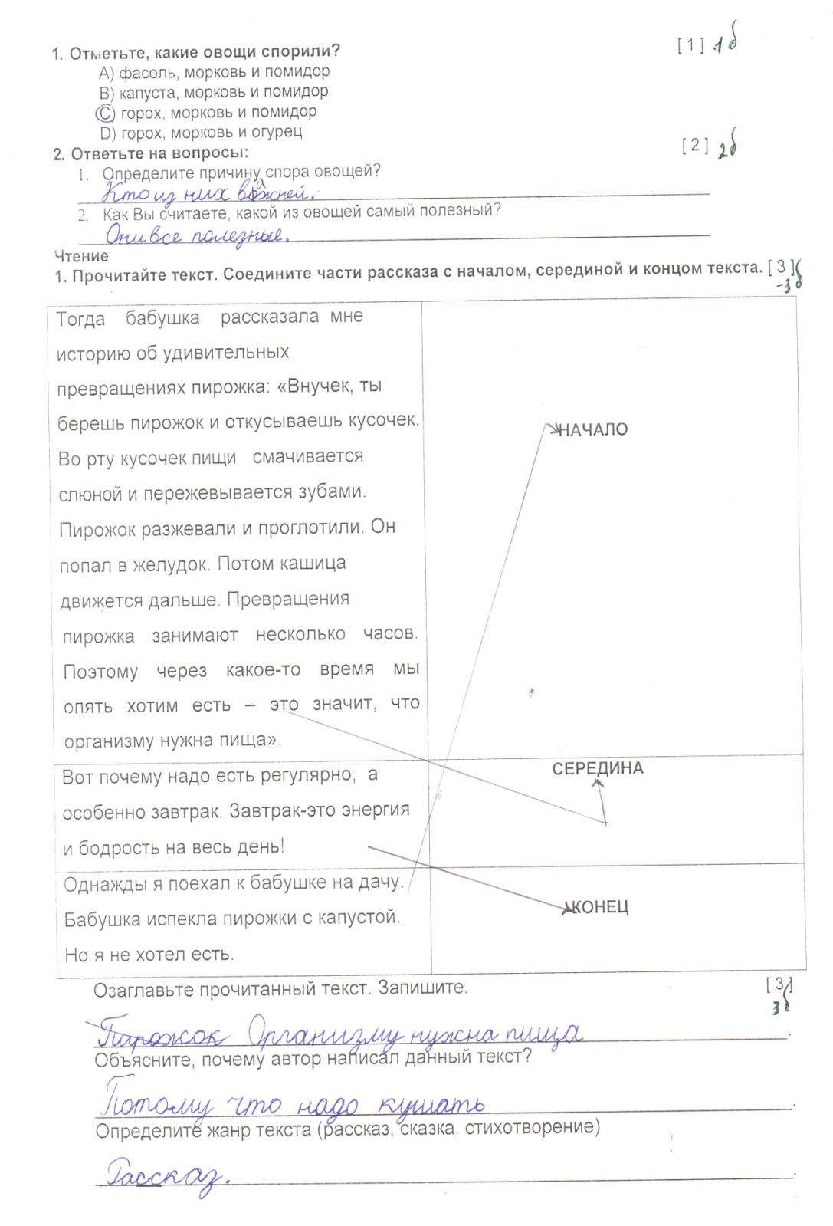
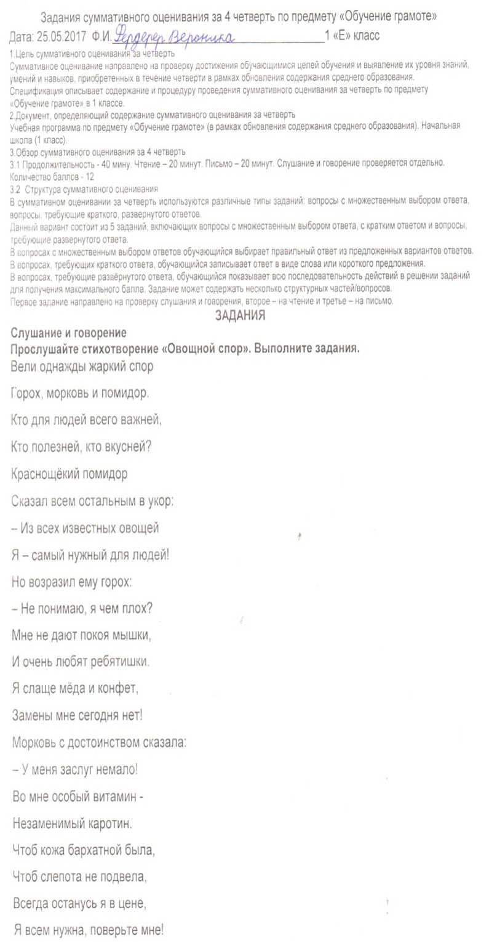
32

33

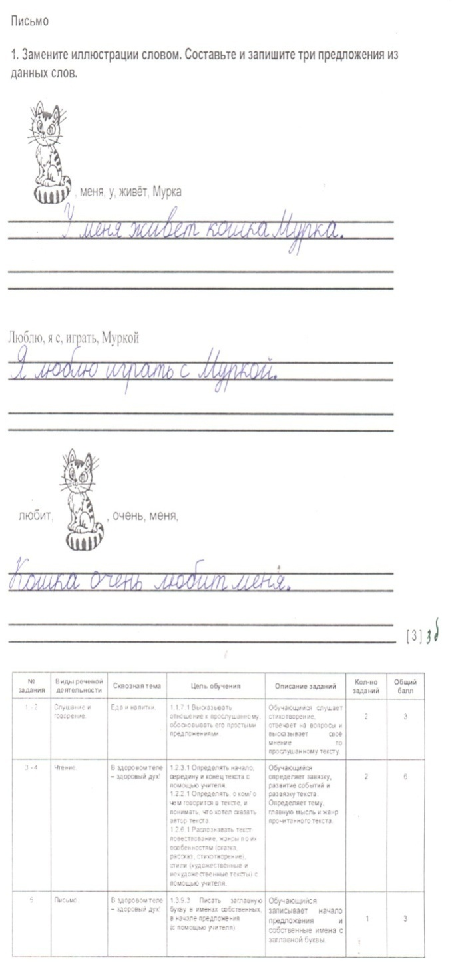
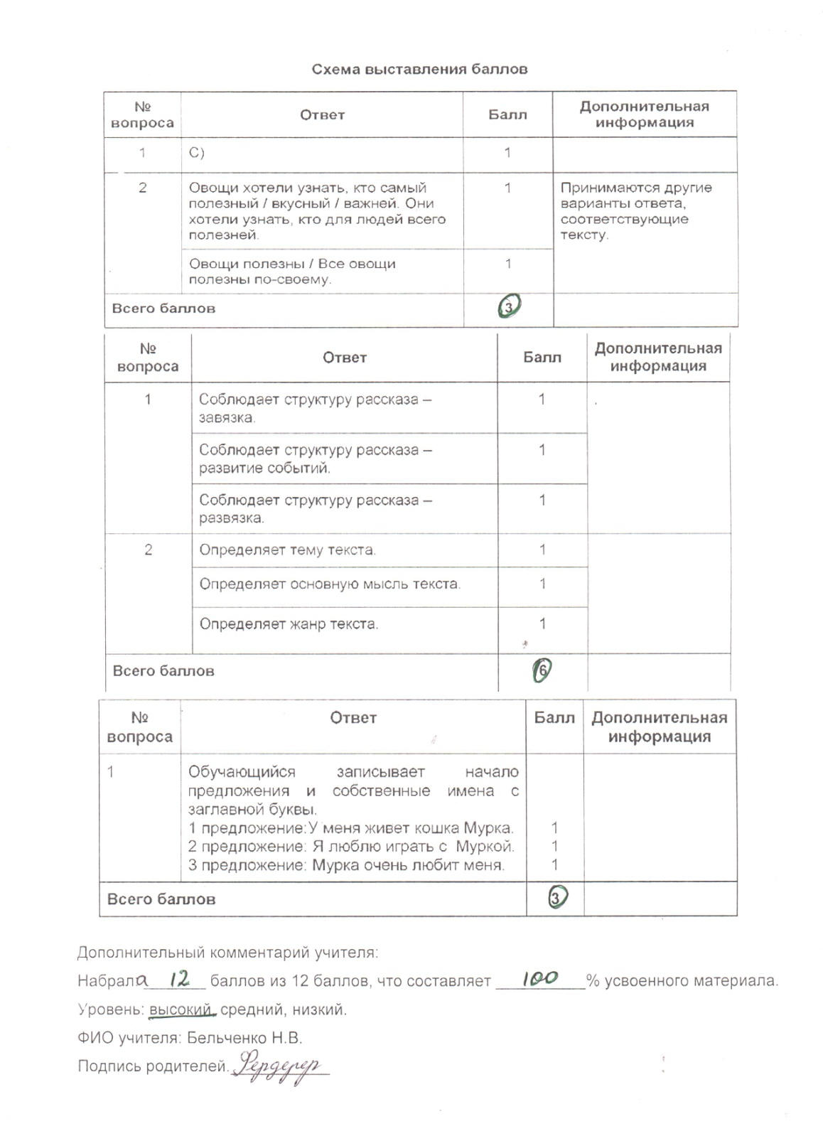

Обратите внимание, что под схемой выставления баллов дан дополнительный комментарий учителя.
После каждой суммативной работы, мы проводим анализ. Это образец анализа СОР по математике.
Предмет: Математика. Учитель: Класс 2 Время проведения: 2 неделя, 1 четверти, 07.09.2017
Максимальное количество баллов: 10

Дополнительный комментарий учителя: Набрал______ баллов из _______ баллов, что составляет _____% усвоенного материала. Уровень: низкий, средний, высокий.
ФИО учителя:_____________ Подпись родителей:____________
№ | ФИ учащегося | № 1 |  | № 2 |  | № 3 |  | № 4 |  |  | № 5 | Всего баллов | % усвоен. мате-риала | Уровень учебных достижений | Прог.  оценка
 |  | 1 | 2 | 1 | 2 | 1 | 2 | 1 | 2 | 3 | 1
1 | Ученик 1 | + | - | - | - | + | + | + | + | + | - | 6 | 60 | средний | 3
2 | Ученик 2 | + | + | + | + | + | + | + | + | + | + | 10 | 100 | высокий | 5
3 | Ученик 3 | + | + | + | + | + | + | + | + | + | - | 9 | 90 | высокий | 5
4 | Ученик 4 | + | - | - | + | + | + | + | + | + | - | 7 | 70 | средний | 4
5 | Ученик 5 | + | - | + | + | + | + | + | + | + | + | 9 | 90 | высокий | 5
 |  | 2 | 7 | 2 | 5 | 4 | 0 | 3 | 0 | 1 | 5 | 8,8 | 88,8 |  | 4,6
Анализ помогает нам отследить уровень учебных достижений учащегося.

Здесь представлена шкала перевода баллов в оценки. Обратите внимание на изменение в процентном содержании между 1 и 2 классами.
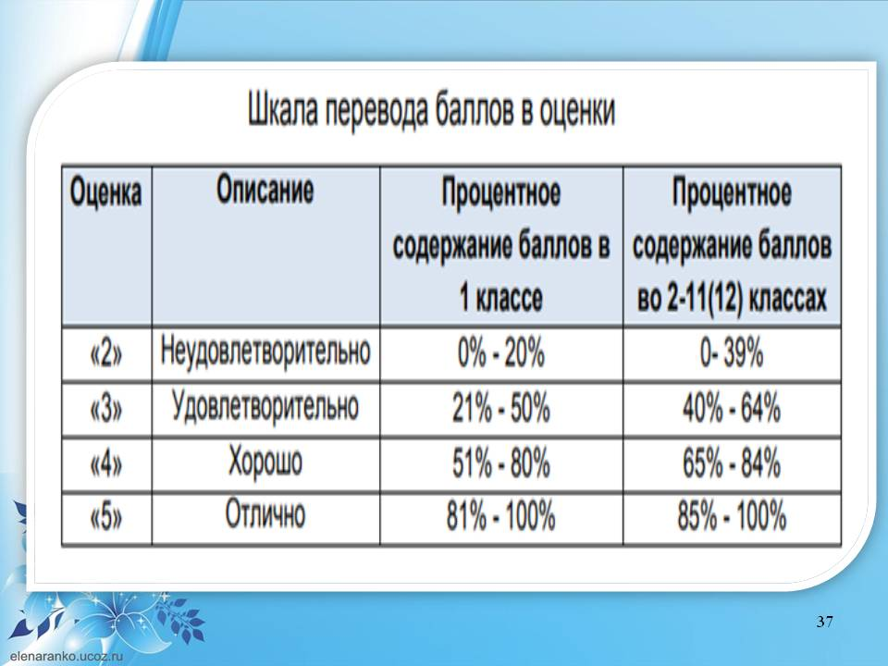
После проведения СОЧ проводится модерация. Это процесс обсуждения работ учащихся. Модерация проходит: при участии учителей, работающих в одной параллели. Председателем может быть Зам.директора по УВР или руководитель МО.
До модерации учитель:
- оценивает суммативную работу ученика в соответствии со схемой выставления баллов. Баллы выставляются карандашом;
- отбирает суммативные работы (с максимальным, минимальным баллами; работы, оценивание которых вызывает затруднение);
Во время модерации учитель:
- обсуждает с коллегами результаты работ
- при необходимости вносит изменения в результаты или в схему выставления баллов;
- подписывает протокол заседания.
После модерации:
- пересматривает работы учеников и может изменить баллы как в сторону увеличения, так и в сторону уменьшения;
- выставляет окончательные баллы ручкой;
Во время модерации ведётся протокол заседания, где фиксируется количество баллов до модерации, после модерации и обоснование решения.
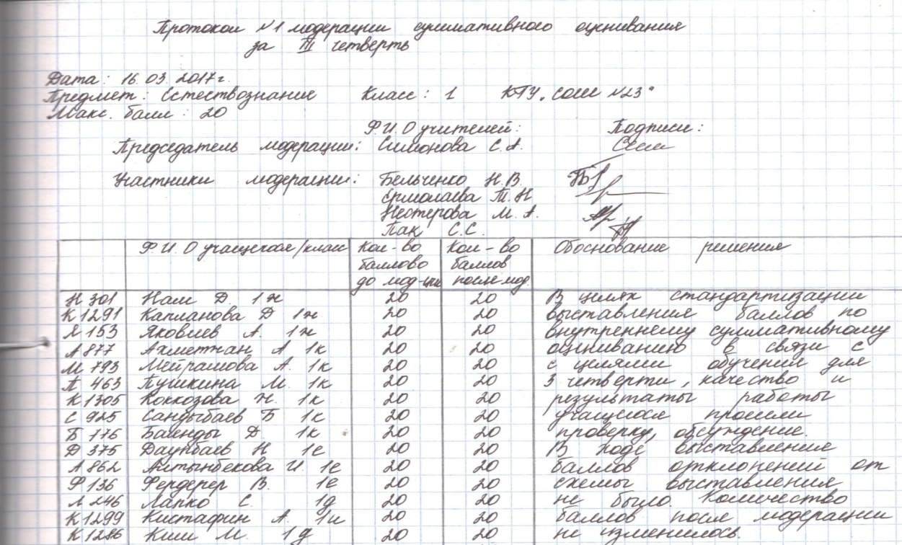

Окончательные баллы выставляются в электронный журнал.
Перечень основных документов по оцениванию, которые учитель должен использовать в своей работе.
- Приказ МОН РК от 18 марта 2008 года № 125 «Типовые правила проведения текущего контроля успеваемости.с внесенными изменениями от 6 июня 2017 года.
- Инструктивно-методическое письмо на 2020 – 2021 учебный год
- Руководство по критериальному оцениванию
- Методические рекомендации по суммативному оцениванию (для 1, 2, классов) в разрезе предметов.
- Сборники заданий по формативному оцениванию (для 1, 2, классов) в разрезе предметов.
- Видеоматериалы и презентации по критериальному оцениванию
Все эти нормативные документы можно найти на сайте Системно-методический комплекс
http://smk.edu.kz/

